2024年重庆住院医师-重庆住院医师核医学科考试历年参考核心考点荟萃附答案

第1卷

一.参考题库(共25题)
1.下列药物中，哪一个是米力农的化学结构（）
A、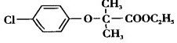
B、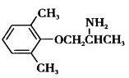
C、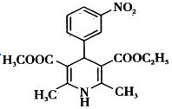
D、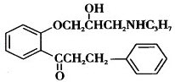
E、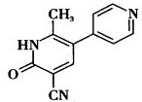

2.52岁女性，胸闷，运动（stress）和静息（rest）心肌灌注显像图见图4-6。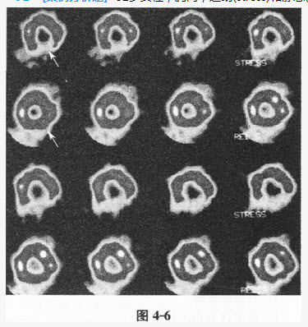
该患者可能性较大的诊断是（）
A、冠心病
B、扩张型心肌病
C、肥厚型心肌病
D、心肌炎
E、左束支传导阻滞
F、心功能衰竭

3.碳的元素符号为C，如有8个中子、6个质子的原子核，可表示为（）
A、C
B、C
C、C
D、C
E、C

4.下列不能作为放射性核素脑血管动态显像的显像剂的是（）
A、99mTcO
B、99mTc-DTPA
C、133Xe
D、99mTc-GH
E、99mTc-MIBI

5.分化型甲状腺癌转移灶的诊断以什么放射性核素显像最合适（）
A、99mTc-MDP
B、113mIn胶体
C、201TlCl
D、Na131I
E、99mTcO

6.患者女性，25岁，发现左颈部结节一周。查体：左叶甲状腺下极可触及一约2cm×2.5cm结节，质地中等，活动，无压痛。血清甲状腺激素水平正常，99mTcO甲状腺静态显像示左叶甲状腺下极一"凉"结节。
99mTc-MIBI血流灌注显像示结节部位血流较丰富，20分钟早期相及1小时延迟相结节部位均有明显放射性滞留，上述征象提示最可能的诊断是（）
A、甲状腺囊肿
B、甲状腺炎
C、甲状腺癌
D、甲状腺出血
E、结节性甲状腺肿

7.寻找异位甲状腺组织最好选用（）
A、Na131I
B、99mTcO
C、99mTc-MIBI
D、Na123I
E、18F-FDG

8.甲状旁腺显像的检查方法有（）
A、201Tl/99mTcO显像减影法
B、99mTc-MIBI双时相法
C、99mTc-MIBI／99mTcO显像减影法
D、A和B均可
E、以上均可

9.患者，男，51岁，自觉胸痛，运动（stress）和静息（rest）心肌灌注显像图见图4-5。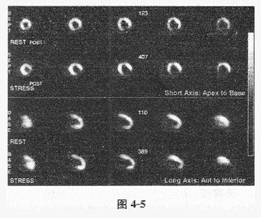
该患者左心室前壁的图像表现（）
A、可逆性心肌缺血
B、不可逆性心肌缺血
C、混合性心肌缺血
D、花斑样改变
E、反向再分布
F、放射性核素分布大致均匀

10.
某乳腺癌患者经手术后出现了患侧上肢肿胀，进行99mTc-植酸钠上肢淋巴显像后如图3-2。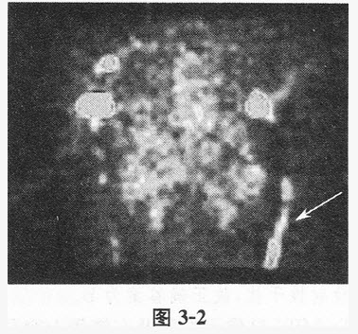
请问导致这一现象的原因可能是（）
A、手术淋巴清扫范围过大
B、术后全腋窝区放疗
C、伤口愈合不佳
D、术后在患侧进行过多静脉注射
E、以上均可能

11.患者男，34岁。进行性胸闷、气促1个月余，伴有干咳、右胸隐痛以及消瘦，无咯血、发热、盗汗、潮热等。
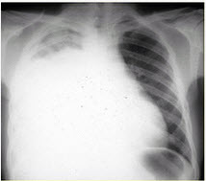
为进一步明确病因诊断，应选择的检查是（）（提示：患者既往有“慢性胃炎”史10年，未详细检查过，近半年有上腹隐痛、食欲减退、体重减轻。无吸烟及酗酒史，否认肝炎、肺结核病史。）
A、胸部CT检查
B、肺功能检查
C、心电图检查
D、胃镜检查
E、胸膜活检病理检查
F、胸腔积液沉淀找癌细胞

12.患者男，34岁。进行性胸闷、气促1个月余，伴有干咳、右胸隐痛以及消瘦，无咯血、发热、盗汗、潮热等。
患者的胸腔穿刺结果提示胸腔积液的性质和病因最可能是（）（提示：患者诊断性胸腔穿刺结果：胸腔积液呈淡红色，细胞数600×106/L，单核细胞65%，蛋白32g/L，葡萄糖1.8mmol/L，LDH550U/L，ADA18U/L，CEA125μg/L）
A、漏出性胸腔积液
B、渗出性胸腔积液
C、低蛋白血症所致胸腔积液
D、结核性胸腔积液
E、恶性胸腔积液
F、类肺炎性胸腔积液

13.71岁男性，冠心病病史，持续性心绞痛。13N-NH3PET心肌灌注静息（rest）显像，双嘧达莫药物负荷显像（stresstest）见图4-2。
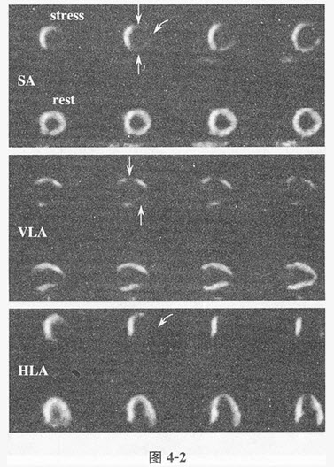
显像图中左心室侧壁显像剂分布表现为（）
A、可逆性心肌缺血
B、不可逆性心肌缺血
C、混合性心肌缺血
D、花斑样改变
E、反向再分布

14.患者男，73岁。进行性呼吸困难半年，加重2个月。否认吸烟史、粉尘接触史。查体：发绀，杵状指，双肺底闻爆裂音。血常规正常，ERS16mm/h。胸部CT如图所示：
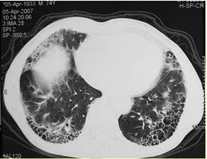
对该患者进行下一步的检查中，应首选（）
A、开胸肺活检
B、肺功能检查，包括通气及弥散功能检查
C、血气分析
D、6min步行试验
E、支气管镜检查

15.患者女性，25岁，发现左颈部结节一周。查体：左叶甲状腺下极可触及一约2cm×2.5cm结节，质地中等，活动，无压痛。血清甲状腺激素水平正常，99mTcO甲状腺静态显像示左叶甲状腺下极一"凉"结节。
为鉴别结节良恶性，可采用的核医学检查方法但不包括的是（）
A、99mTc-ECD
B、201Tl
C、99mTc-（V）-DMSA
D、18F-FDG
E、99mTc-MIBI

16.有关99mTc的标记，正确的是（）
A、直接标记法是将以99mTcO形式存在的+7价锝氧化至较低价态。在适当的pH值下，与配体络合得到99mTc标记的放射性标记物
B、配体交换法是用99mTc标记一个络合能力较弱的配体，再将欲最后标记的络合能力较强的配体与之反应，后者能取代前一配体而与99mTc结合
C、直接标记法99mTc配套药盒内包括配体、氧化剂、缓冲剂及辅剂
D、对不同原子的配体与99mTc的络合能力，强弱规律为：卤族原子>0>N>S
E、E.间接标记法中99mTc标记常用的双功能螯合剂有：MDP、MAG3、肼基联氨基烟酰酸（HYNI等

17.52岁女性，胸闷，运动（stress）和静息（rest）心肌灌注显像图见图4-6。
此患者左心室下壁显像剂分布表现为（）
A、可逆性心肌缺血
B、不可逆性心肌缺血
C、混合性心肌缺血
D、花斑样改变
E、放射性核素分布大致均匀
F、反向再分布

18.七十二岁女性患者，常感乏力、气急、气促，双下肢水肿。心肌灌注显像见图4-7（上排为运动显像、下排为静息显像）。
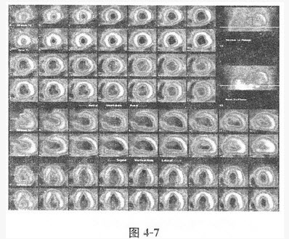
扩张型心肌病有效诊断方法有（）
A、心肌灌注显像
B、心血池显像
C、X线胸片
D、超声心动图
E、心内膜活检
F、心电图

19.具有下列结构的药物临床上可以作为哪种药来使用（）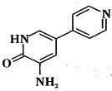
A、利尿药
B、强心药
C、抗高血压药
D、抗心律失常药
E、抗心绞痛药

20.患者女，23岁。间断发热伴皮疹1年半，诊断红斑狼疮。长期间断应用糖皮质激素治疗。近20d来高热（T39℃）伴咳嗽咳痰，CT（附图）示双肺满布圆形密度增高阴影，大小不等，密度不均匀，上、中肺野分布较多，双侧少量胸腔积液。血常规：WBC2.52×109／L，N0.62，Hb92g/L；ESR40mm/h；痰真菌培养：烟曲霉3次阳性；支气管镜检查右下叶、左舌段见黄色黏液性血性分泌物，毛刷找到霉菌孢子。
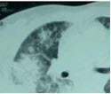
本病例诊断属于（）
A、确诊（proven）
B、临床诊断（probablE.
C、拟诊（possiblE.
D、定植（colonization）
E、不能确诊

21.患者，女，30岁，心慌、多汗3个月，体格检查示双叶甲状腺Ⅱ度肿大并可闻及血管杂音请问此时下列哪项辅助检查应首先进行（）
A、甲状腺超声
B、99mTcO甲状腺功能显像
C、甲状腺穿刺细胞学检查
D、甲状腺免疫功能全套
E、甲状腺摄碘率检查

22.门控心血池显像时所获得的左室放射性-时间曲线（A代表放射性计数，T代表心动周期）如图3-1。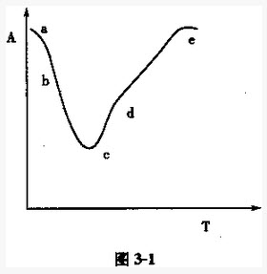
d点最可能代表（）
A、舒张末期
B、最大射血时刻
C、收缩末期
D、最大充盈时刻
E、早期充盈时刻

23.下列哪种核医学诊治方案是不可行的（）
A、99mTcO甲状腺功能显像当日进行甲状腺摄碘率检测
B、99mTcO甲状腺显像后立即行99mTc-MIBI显像以了解甲状旁腺功能
C、13N-NH3心肌灌注显像当日行18F-FDG心肌代谢显像
D、201Tl心肌灌注延迟显像后立即进行再注射显像
E、常规肾动态显像当日行利尿肾动态显像

24.71岁男性，冠心病病史，持续性心绞痛。13N-NH3PET心肌灌注静息（rest）显像，双嘧达莫药物负荷显像（stresstest）见图4-2。
显像图中左心室下后壁显像剂分布表现为（）
A、可逆性心肌缺血
B、不可逆性心肌缺血
C、混合性心肌缺血
D、花斑样改变
E、反向再分布

25.七十二岁女性患者，常感乏力、气急、气促，双下肢水肿。心肌灌注显像见图4-7（上排为运动显像、下排为静息显像）。
心肌灌注显像图中可见下列哪些征象（）
A、心室腔明显扩大
B、心肌壁变薄
C、放射性分布不均匀
D、花斑样改变
E、固定缺损
F、反向再分布

第2卷

一.参考题库(共25题)
1.可乐定的结构是（）
A、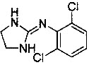
B、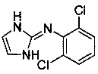
C、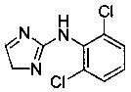
D、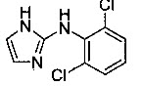
E、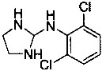

2.99mTcO在甲状腺内是（）
A、仅被甲状腺组织吸附
B、参与甲状腺激素合成
C、以甲状腺激素形式潴留
D、参与甲状腺激素代谢
E、参与甲状腺激素分泌

3.有关锝的化学性质下列哪项不正确（）
A、锝的氧化价态范围从-1～+7
B、从钼锝发生器得到的99mTc以99mTcO的形式存在
C、以99mTcO形式存在的+7价锝不稳定
D、除某些胶体外99mTcO很难与各种配基结合
E、99mTcO可被Sn2+还原为低价态，形成各种络合物

4.99mTcO离子在显像中主要用于（）
A、肝显像
B、肾显像
C、甲状腺显像
D、骨显像
E、心肌显像

5.患者男，34岁。进行性胸闷、气促1个月余，伴有干咳、右胸隐痛以及消瘦，无咯血、发热、盗汗、潮热等。
考虑患者目前出现的情况是（）（提示：为解决患者胸闷、气促症状，给予胸腔插管引流胸腔积液，一次性放出淡黄色胸腔积液约1800ml。患者引流后自觉气促症状减轻，但半小时后渐觉胸闷、呼吸困难再次加重，剧咳伴咳大量泡沫样痰。体格检查：端坐呼吸，口唇发绀，双肺满布湿性啰音，心率130次/min，律齐。）
A、急性肺血栓栓塞症
B、急性呼吸窘迫综合征
C、肺复张后肺水肿
D、胸膜反应
E、医源性气胸
F、急性左心衰竭

6.
某乳腺癌患者经手术后出现了患侧上肢肿胀，进行99mTc-植酸钠上肢淋巴显像后如图3-2。
为避免手术过程中因淋巴清扫范围过大而出现淋巴水肿，可以通过何种方法快速解决（）
A、手术时不进行淋巴清扫，术后直接化疗
B、通过染色或核素显像法确定前哨淋巴结，以减少淋巴清扫范围
C、术前进行淋巴结穿刺，以了解有无转移情况
D、术中进行快速病检，以确定清扫范围
E、以上均不正确

7.一风湿性心脏病二尖瓣狭窄患者，突然出现心悸、脉搏短绌，立即行心电图描记。显示如图。该患者的心律是（）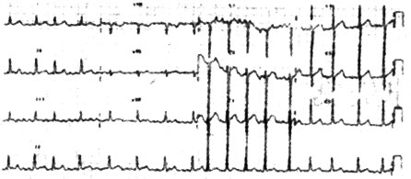
A、正常心律
B、心房颤动
C、心房扑动
D、心室颤动
E、房性过早搏动

8.平衡法心功能显像采用下列那种显像剂（）
A、99mTcO
B、99mTc-红细胞
C、99mTc-PYP
D、99mTc-MAA
E、99mTc-DTPA

9.男性，12岁，近期有上呼吸道感染病史，否认外伤史，最近出现右大腿根部（股骨）疼痛，伴有发烧，体温38～39℃，右侧股骨X线检查未发现异常。为了进一步明确诊断和鉴别诊断，尚可做下列哪项核素显像检查（）
A、18IF-FDGPET
B、99mTcO显像
C、99mIn-WBC和67Ga显像
D、局部骨断层显像
E、全身骨显像
F、99mTc-MIBI显像

10.门控心血池显像时所获得的左室放射性-时间曲线（A代表放射性计数，T代表心动周期）如图3-1。
b点最可能代表（）
A、舒张末期
B、最大射血时刻
C、收缩末期
D、最大充盈时刻
E、早期充盈时刻

11.评价甲状腺结节功能状态最常用的显像剂是（）
A、Na131I
以上内容仅为本文档的试下载部分，为可阅读页数的一半内容。如要下载或阅读全文，请访问：https://d.book118.com/845340244042011044

